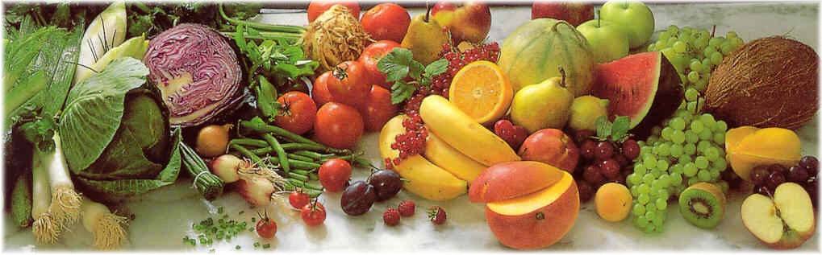
Jídelní lístek 28.9.2026 – 4.10.2026
Pondělí 28.9.2026
Polévka: Bramborová
- Vepřová pečeně znojemská, houskový knedlík
- Státní svátek

Úterý 29.9.2026
Polévka: Drůbková s krupicí
- Vepřové na kmíně, dušený špenát, bramborový knedlík
- Rybí prsty, bramborová kaše, kyselá okurka

Středa 30.9.2026
Polévka: Hrstková
- Čivabčiči, hořčice, cibulka, brambory, ozdoba
- Lasagne s cuketou a rajčaty
Čtvrtek 1.10.2026
Polévka: Zeleninová s vločkami
- Hamburská vepřová kýta, houskový knedlík
- Fazolové lusky na kyselo, vařené brambory
Pátek 2.10.2026
Polévka: Horňácká fazolová s paprikou
- Bramborové halušky s uzeným masem a zelím
- Krupicová kaše s ovocným rozvarem z lesních plodů

Sobota 3.10.2026
Polévka: Pórková
- Smažený kuřecí řízek, bramborová kaše

Neděle 4.10.2026
Polévka: Hovězí vývar s nudlemi
1) Segedínský vepřový guláš, houskový knedlík

